POPIS SOUČASNÉHO STAVU
(k 10/2020)

OBSAH:

1 Vymezení předmětu veřejné zakázky 2
2 Popis objektu 3
2.1 Základní popis objektu 3
2.2 Energetické vstupy 4
3 Stavební řešení objektu 4
4 Technická zařízení a energetické systémy 4
4.1 Zdroj tepla a otopná soustava 4
4.2 Měření a regulace 5
4.3 Příprava TV 5
4.4 Vzduchotechnika 6
4.5 Chlazení 7
4.6 Osvětlení 8
4.7 Ostatní spotřebiče v budově 10

Vymezení předmětu veřejné zakázky

Předmětem veřejné zakázky je energetické hospodářství zadavatele, Administrativní budova Krajské správy ČSÚ v Brně.
V textu níže jsou o objektu uvedeny základní popisné údaje charakterizující účel objektu, stavebně- technické a dispoziční řešení, technologické vybavení a energetické spotřebiče, využívaná energetická média a aktuální smluvní podmínky jejich odběru a nedostatky stávajícího stavu dle zkušeností zadavatele a poznatků v rámci přípravy podkladů pro veřejnou zakázku.

Popis objektu
Adresa: | Jezuitská 642/2, 602 00 Brno-střed
Vlastník objektu: | Český statistický úřad
Způsob ochrany nemovitostí: | Nemovitá kulturní památka
Podklady k přípravě dokumentu: | Popisy byly zpracovány na základě dostupných podkladů a informací poskytnutých zadavatelem. Podrobnosti o technickém a technologickém vybavení budov byly převzaty z přehledů poskytnutých zástupci vlastníka objektu.

Základní popis objektu
Objekt má suterén, čtyři nadzemní podlaží a půdní vestavbu, která byla zrealizována dodatečně. Převážná většina objektu je využita jako administrativní objekt. V suterénním prostoru se nachází sklady, technické místnosti a technologie.
Budova byla postavena r. 1906. V roce 1995 byla zrealizována půdní vestavba a stala se dalším plnohodnotným podlažím s kancelářemi. Stěny jsou zděné z CPP. Strop nad nevytápěným suterénem je klenbový. Zbytek stropních konstrukcí je trámový. Nad 4.NP muselo dojít k zesílení stropní konstrukce, aby mohla být zrealizována půdní vestavba. Stropní konstrukce byla provedena z ocelových válcovaných I nosníků a vlnitého VSŽ plechu, na který byla provedena betonová zálivka. Podlahy na terénu odpovídají době výstavby objektu. V 1.NP došlo v r. 2001 k výměně původních výplní otvorů za dřevěná s dvojsklem. Vyměněny však byly jen otvory směrem do ulice Jezuitská a Kozí. Zbytek otvorů zůstal v původním stavu.
Vytápění objektu je zajištěno pomocí CZT. Přípravu vody zajišťuje 15 elektrických průtokových ohřívačů. V objektu je instalováno několik chladicích jednotek split, které jsou převážně určeny pro chlazení administrativních prostor ve 4.NP, kanceláře ve 2.NP a serveru.
V objektu se pohybuje průměrně 117 osob. Využití objektu je 5 dní v týdnu od 6:00 až 19:00 hod.

Energetické vstupy
Základní energetické vstupy do objektu jsou:
- Elektrická energie
- CZT

Stavební řešení objektu

Otvorové výplně
Svislá a šikmá okna jsou dřevěná. Svislá okna jsou z 16,6 % s izolačním dvojsklem plněným vzduchem (r. 2001), z 83,4 % s dvojitým prosklením. Šikmá okna jsou ze 75,7 % s izolačním dvojsklem plněným vzduchem, z 24,3 % s jednoduchým prosklením (světlík).
V r. 2001 došlo v 1.NP k výměně původních dřevěných dvojitých oken za dřevěná okna s izolačním dvojsklem - repliky. Tato výměna se týkala však pouze oken směrem do ulice Jezuitská a Kozí. Zbytek otvorových výplní zůstal v původním stavu – tzn. dřevěná dvojitá okna.
V r. 2005 došlo k repasi stávajících dvojitých oken v 2. NP až 5. NP do ulic Jezuitská, Kozí a Beethovenova. Tato repase spočívala ve výměně vnitřních skel tl. 2,5 mm za skla tl. 4 mm s tvrdým pokovením v meziskelním prostoru. Součástí této repase byla dále aplikace PU pěny mezi rámem a ostěním a zapravení spár mezi pevným křídlem a interiérovou špaletou.
Tabulka 1 - Souhrn otvorových výplní
 |  | Počet | Rozměry | Plocha 1 okna | Celková plocha
 |  | ks | cm | m² | m²
1.NP | EUROOKNO | 15 | 180 x 280 | 5,04 | 75,60
 | OKNO - DVOJITÉ | 6 | 150 x 280 | 4,20 | 25,20
 | DVEŘE (Beethovenova ul.) | 1 | 200 x 500 | 10,00 | 10,00
 | DVEŘE (knihovna) | 3 | 150 x 262 | 3,93 | 11,79
 | DVEŘE (studovna) | 1 | 155 x 255 | 3,95 | 3,95
 | DVEŘE (částečně plné) | 5 | 140 x 420 | 5,88 | 29,40
 | DVEŘE (informační servis) | 1 | 170 x 422 | 7,17 | 7,17
 | VRÁTNICE (prosklená plocha) | 1 | 150 x 420 | 6,30 | 6,30
 | DVEŘE (vstup do budovy) | 3 | 260 x 170 | 4,42 | 13,26
2.NP | OKNO - DVOJITÉ | 22 | 180 x 260 | 4,68 | 102,96
 | OKNO (dvorní trakt) - DVOJITÉ | 4 | 100 x 230 | 2,30 | 9,20
 | OKNO (WC) | 1 | 50 x 100 | 0,50 | 0,50
 | OKNO (kuchyňka) - DVOJITÉ | 2 | 160 x 256 | 4,10 | 8,19
3.NP | OKNO - DVOJITÉ | 22 | 140 x 230 | 3,22 | 70,84
 | OKNO (dvorní trakt) - DVOJITÉ | 4 | 100 x 230 | 2,30 | 9,20
 | OKNO (WC) | 1 | 50 x 100 | 0,50 | 0,50
 | OKNO (kuchyňka) - DVOJITÉ | 1 | 160 x 237 | 3,79 | 3,79
 | DVEŘE NA BALKÓN - DVOJITÉ | 1 | 162 x 324 | 5,25 | 5,25
4.NP | OKNO - DVOJITÉ | 22 | 130 x 210 | 2,73 | 60,06
 | OKNO (dvorní trakt) - DVOJITÉ | 4 | 100 x 230 | 2,30 | 9,20
 | OKNO (WC) | 2 | 50 x 100 | 0,50 | 1,00
 | DVEŘE NA BALKÓN - DVOJITÉ | 2 | 200 x 130 | 2,60 | 5,20
5.NP | OKNO STŘEŠNÍ KUBESO | 36 | 70 x 130 | 0,91 | 32,76
 | DVEŘE | 3 | 110 x 208 | 2,29 | 6,86

Střešní a stropní konstrukce
Konstrukce střechy nad vytápěným prostorem (dřevěná) je chráněna proti povětrnostním vlivům a proti vniknutí vlhkosti a par zevnitř objektu a je zateplena deskami z minerální vlny ORSIL M o tl. 40 mm mezi latěmi a deskami z minerální vlny ORSIL L o tl. 100 mm mezi krokví.
Konstrukce střechy nad vytápěným prostorem je bez dodatečného zateplení. Konstrukce střechy nad vytápěným prostorem (1.NP) je chráněna proti vniknutí vlhkosti a par zevnitř objektu a bez dodatečného zateplení.
Vnitřní stropní konstrukce (nad 4.NP) je tvořena zčásti (cca. 40%) z betonové mazaniny o tl. 50 mm a z betonové mazaniny o tl. 50 mm. Vnitřní stropní konstrukce (dřevěná) je tvořena z betonové mazaniny o tl. 50 mm.
Konstrukce terasy nad vytápěným prostorem (dnes místo pro technologii chlazení) je bez dodatečného zateplení.
Konstrukce stropu pod nevytápěným prostorem (dřevěná) je chráněna proti vniknutí vlhkosti a par zevnitř objektu a je zateplena deskami z minerální vlny ORSIL M o tl. 40 mm mezi latěmi a deskami z minerální vlny ORSIL L o tloušťce 100 mm mezi kleštinami.
Konstrukce stropu pod nevytápěným prostorem (půda) je bez dodatečného zateplení, místy s volně loženou tepelnou izolací tloušťky 50 mm.

Stěnové konstrukce
Vnější stěny do dvora, tl. 500, 600, 650, 800 a 1200 jsou tvořeny z plných pálených cihel o daných tloušťkách.
Dvorní fasáda, resp. vnější stěny do dvora byly zatepleny v r. 2002 zateplovacím systémem XPS tl. 100 mm a systémem ECOMIN tl. 100 mm. Součástí zateplení dvorní fasády bylo dále zateplení ostění a říms oken systémem ECOMIN tl. 30 mm.
Vnější stěny (5.NP tl. 600) jsou tvořeny z plných pálených cihel o tl. 500 mm a zatepleny deskami z minerální vlny bez bližšího označení o tl. 60 mm. Vnější stěny (5.NP tl. 700) jsou tvořeny z plných pálených cihel o tl. 600 mm a zatepleny deskami z minerální vlny bez bližšího označení o tl. 60 mm. Vnější stěny (5.NP tl. 1200) jsou tvořeny z plných pálených cihel o tl. 1100 mm a zatepleny deskami z minerální vlny bez bližšího označení o tl. 60 mm. Vnitřní příčky jsou tvořeny z plných pálených cihel o tl. 200 mm.
Vnější stěny (1.NP až 4.NP) jsou tvořeny z plných pálených cihel bez dodatečného zateplení.
Stěny se sousední budovou (bytový dům) jsou tvořeny z plných pálených cihel o tl. 300 mm a zatepleny deskami z minerální vlny bez bližšího označení o tl. 100 mm.
Stěny přilehlé k nevytápěnému prostoru (půda) jsou tvořeny z plných pálených cihel o tl. 500 mm bez dodatečného zateplení.

Podlahové konstrukce
Konstrukce podlahy nad terénem jsou bez dodatečného zateplení. Konstrukce podlahy nad suterénem (klenbová) jsou bez dodatečného zateplení.

Konstrukce suterénních prostorů
Stěny pod zeminou nevytápěného suterénu (tl. 900) jsou tvořeny z cihel o tl. 900 mm bez dodatečného zateplení.
Podlaha nad zeminou suterénu je bez dodatečného zateplení.

Technická zařízení a energetické systémy

Zdroj tepla a otopná soustava
Zdrojem tepla v objektu je výměníková stanice sestávající z výměníků pára/topná voda. Jedná se o vlásečnicové výměníky Glazer, každý o jmenovitém výkonu 150 kW (pára 3 bar, topná voda max. 90°C). Teplárenská přípojka páry a zpětného kondenzátu včetně nádrže, čerpadel, kalníku a fakturačního měření spotřeby kondenzátu, je původní.
Za výměníky je instalován teplovodní rozdělovač (kombi rozdělovač modul 120 dl. 1850) s připojením na výměníky a rozdělením na 3 okruhy. Každý okruh má samostatné cirkulační čerpadlo:
- Větev pro 2.NP až 5.NP – čerpadlo GRUNDFOS MAGNA3 65-80 F 340
- Větev pro 1.PP a 1.NP „pravá část“ – čerpadlo WILO TOP E-40/1-10
- Větev pro 1.PP a 1.NP „levá část“ – čerpadlo WILO TOP E-40/1-10
Součástí systému je zabezpečovací zařízení Relfex s beztlakou nádobou a automatickým periodickým odplyňováním celého systému (Reflex Variomat VG 300), čímž dochází k odstranění kyslíku z topné vody a tím i zabezpečení proti korozi materiálů.
Doplňování vody je také automatické, voda je upravována změkčením a probíhá v úpravně doplňkové vody AQUINA WMKM 40.
Obrázek 1 - Výměníková stanice
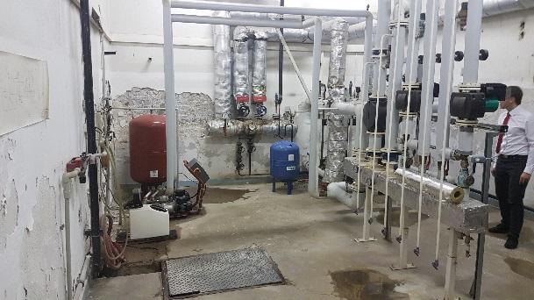 | 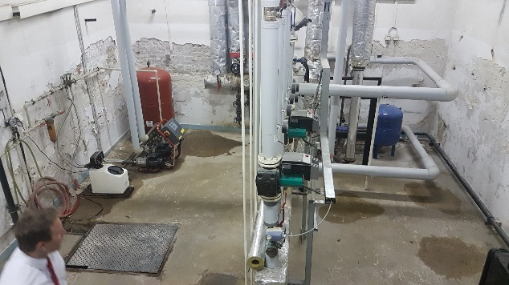
Otopná soustava je nízkoteplotní s teplotním spádem max. 75/60°C. Teplota vody do jednotlivých topných větví je regulována pomocí trojcestných směšovacích armatur s elektrickými servopohony a spínáním čerpadel. Celkový počet otopných těles v objektu je 129 ks. Termostatické hlavice jsou instalovány na cca 75% otopných těles.
1.PP – rozvod potrubí z oceli je veden pod stropem, který je společný současně i pro 1.NP. Rozvod je dělen na dva samostatně regulované okruhy, tzv. „pravá část“ a „levá část“. Otopná tělesa jsou hliníková Lipovica – SOLAR s termostatickými ventily Danfos. Celkový počet otopných těles je 9 ks.
1.NP – otopná tělesa jsou původní litinová, doplněna termostatickými ventily a termostatické hlavice (r. 2006) a přípojkami ze stoupaček. Stoupačky jsou ve zdech, původní ocelové, spojované šroubovanými spoji. Samotné potrubí mají poměrně veliké dimenze z důvodu původního systému, který byl samotížný, avšak v suterénu je napojení potrubí dostatečně redukováno. Celkový počet otopných těles v 1NP je 28 ks a v mezipatře 3 ks.
2.NP – 4.NP – kanceláře – Systém vytápění byl v těchto prostorech rekonstruován v r. 2006 a je řešen jako etážový systém pro každé podlaží. Systém je členěn vždy na dvě samostatně regulované větve. Napojení každé větve je v nástěnné skřínce umístěné v podlaží v kuchyňkách a na chodbě. Ve skříňkách je oběhové čerpadlo okruhu a regulační trojcestný ventil okruhu (viz obrázek níže). Regulace je ekvitermní. Prostorová čidla jsou umístěna ve 4.NP v místnosti č. 4.27 a v místnosti č. 4.29.
Rozvod potrubí je (z měděných trubek vedených) v podlaze příslušného podlaží v drážkách, resp. kanálcích. Vodorovný rozvod v kanálcích je izolován 25 mm izolací Pe. Přípojky těles jsou na stěnách. Otopná tělesa jsou hliníková Lipovica – SOLAR, mají instalována rohové termostatické ventily a z velké většiny termostatické hlavice. Odbočky k tělesům jsou izolovány.
Tabulka 2 - Celkový počet otopných těles v budově
Patro | Počet otopných těles
1.PP | 9 ks
1.NP | 28 ks
1.NP - mezipatro | 3 ks
2.NP | 31 ks
3.NP | 29 ks
4.NP | 29 ks

Měření a regulace
Pro měření a regulaci je použit automaticky pracující řídicí systém fy. LANDIS & STAEFA RWP 80. Systém obsahuje ovládací panel, který umožňuje plné ovládání všech parametrů regulačních obvodů provozovatele.
Systém je použit zejména pro řízení jednotlivých topných větví. Je do něj přivedena hodnota venkovní teploty pro řízení jednotlivých směšovacích armatur, teplota na rozdělovači, teplota na sběrači a čidlo tlaku pro sledování poklesu tlaku v systému v případě poruchy. Dále je do systému přivedena teplota prostoru, porucha z úpravny doplňkové vody a informace o zaplavení.
Obrázek 5 - MaR vizualizace
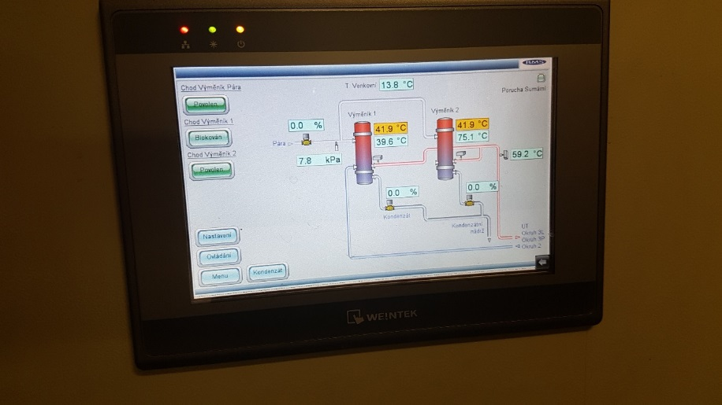

Příprava TV
Příprava teplé vody je realizována za pomoci 14 elektrických ohřívačů (viz tabulka níže) o celkovém instalovaném příkonu cca 26 kW.
Tabulka 3 - Přehled ohřívačů teplé vody instalovaných v budově
Místo | Výrobce | Typ | Příkon | Objem
suterén |  | EO 940.1 | 2 kW | 10 l
přízemí kuchyňka | Dražice | BIOSIN | 2 kW | 15 l
přízemí sprcha | Dražice | OKCE 80 | 2,2 kW | 80 l
přízemí úklidová míst. | Dražice | TO15UD | 2 kW | 15 l
přízemí info | Dražice | TO15UD | 2 kW | 15 l
1.NP – kuchyňka | ARISTON | Ariston lux 10U | 2 kW | 10l
1.NP – kuchyňka | ARISTON | Ariston lux 10U | 2 kW | 10 l
1.NP – úklidová míst. | Dražice | OKCE 80 | 2,2 kW | 80 l
2.NP – kuchyňka | Stiebel eltron | SHU10SI | 2 kW | 10 l
2.NP – kuchyňka | Stiebel eltron | SHU10SI | 2 kW | 10 l
3.NP – úklidová míst. | Dražice | OKCE 125 | 2,2 kW | 125 l
3.NP – WC | Dražice | TO15UP | 2 kW | 15 l
4.NP – kuchyňka | ARISTON | Ariston lux 30D | 2 kW | 30 l
4.NP – úklidová míst. | ARISTON | TI SHAPE 30 ORD | 2 kW | 30 l

Větrání
Objekt nemá instalován systém nuceného větrání. Větrání je realizováno přirozeně a to otevíráním oken a střešních světlíků KUBESO.

Chlazení
V objektu je instalováno několik chladicích jednotek split a multisplit, které jsou převážně určeny pro chlazení administrativních prostor v 5.NP, kanceláře č. 2.15 (2.NP) a serveru.
Celkový instalovaný chladicí výkon split jednotek je cca 75 kW, resp. 20 kW chladicí výkon multisplit jednotek.

Osvětlení
Osvětlovací soustava je tvořena výhradně zářivkovými svítidly s elektronickým předřadníkem, dále je doplněna o žárovková svítidla, DZ trubice, halogenové trubice a jiné. Celkový instalovaný příkon osvětlení je cca 32 kW.
Tabulka 4 - Přehled svítidel
Druh svítidla | Počet | Příkon
Druh svítidla | ks | W | W_{celk}
Zářivková trubicová | 197 | 58 | 11 426
Zářivková trubicová | 264 | 36 | 9 504
Zářivková trubicová | 80 | 28 | 2 240
Zářivková trubicová | 55 | 18 | 990
Halogen trubice | 22 | 80 | 1 760
DZ trubice | 64 | 26 | 1 664
DZ trubice | 32 | 18 | 576
DZ trubice | 148 | 13 | 1 924
DZ trubice | 6 | 9 | 54
LED žárovky | 19 | 7 | 133
LED žárovky | 14 | 10,5 | 147
Žárovka | 30 | 60 | 1 800
Celkem | 931 |  | 32 218

Ostatní spotřebiče v budově
Technologická spotřeba v budově tvoří nezanedbatelnou část vlastní spotřeby elektrické energie. Je tvořena zejména běžnou kancelářskou technikou (viz tabulka níže) a dále technologií pro výtah.
Tabulka 5 - Seznam kancelářské techniky v budově
Kancelářská technika | Počet
Počítače | 125 ks
Tiskárna | 28 ks
Kopírka | 2 ks
Tabulka 6 - Specifikace výtahu instalovaného v budově
Základní technická data
Výrobce a typ | BROTR s.r.o. – OTI 630/0,63
Rok výroby | 2001
Pohon | Dvourychlostní elektrický motor 5/0,85 kW, úprava s frekvenčním měničem

